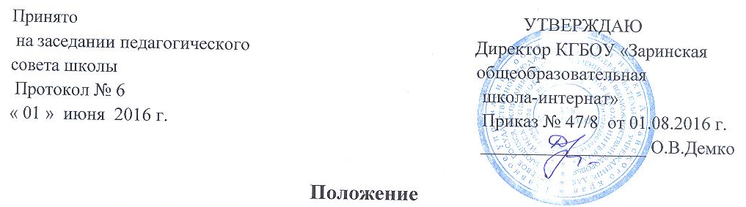
о проведении школьных конкурсов по производственно-трудовому обучению среди обучающихся, воспитанников «Заринская
общеобразовательная школа-интернат»

- Общие положения
- Предметные конкурсы по ПТО проводятся для 7-9 классов с целью развития интереса к учебному предмету и будущей профессии.
- Задачи:
- расширение и углубление знаний по разделу « Технология обработки ткани»;
- развитие умений, навыков самостоятельности и применение их на практике.

- Порядок и условия проведения предметных конкурсов
- В конкурсе принимают участие обучающиеся 7-9 классов.
- Предположительное время выполнения конкурсных заданий 60-90 минут.
- Основным материалом для конкурса являются задания, базирующиеся на знаниях, умениях, навыках, полученных при изучении разделов: «Технология обработки ткани», « Моделирование одежды».
- Учащимся предлагаются 4 задания:
- викторина «Технология обработки ткани»
- практическая работа «Хозяюшка»
- анаграммы по видам тканей
- моделирование модели платья
- Правильность выполнения заданий оценивается баллами:
- правильные устные ответы – 1 балл (за каждый ответ);
- скорость выполнения работы – 0.5 балла;
- практическое задание – 4 балла;
- эстетический вкус и внешний вид – 2 балла
- Победителем конкурса считается команда, набравшая наибольшее количество баллов.
- Для проведения конкурса создается жюри, в состав которого входят:
- Басова Л
- Олейникова Т.А.
- Спицкая О.Т.
- Жюри определяет победителей, составляет отчет по итогам проведения конкурса.

- Подведение итогов
- Победители конкурса будут награждены почетными грамотами.
- Результаты конкурса отражаются на школьном стенде.

